Серед шкідливих організмів, які вражають картоплю, золотиста картопляна цистоутворююча нематода – Globodera rostochiensis, чи не найбільш небезпечний, та водночас найменш відомий пересічному господарю об’єкт. Це мікроскопічний круглий черв, майже непомітний неозброєним оком. Проте сам він достатньо озброєний, щоб спричинити не просто недобір врожаю, а майже повну його відсутність. Золотиста картопляна нематода становить потенційну небезпеку пасльоновим культурам. Втрати урожаю картоплі можуть сягати 30-90%.  Розміри нематоди дуже дрібні, вони становлять частки міліметра, а виміри деяких стадій розвитку (яйця, личинки) взагалі не перевищують кількох мікронів. Розмноження відбувається в геометричній прогресії: на поле випадково потрапляє одна самка (циста), яка протягом одного вегетаційного сезону дає 100-500 «нащадків» нового покоління. Так, щороку рівень чисельності нематод в ґрунті швидко зростає. Їхня головна зброя – здатність самок зберігати яйця з личинками всередині тіла, яке згодом перетворюється на маленьку кульку (цисту) з міцною непроникною оболонкою. Циста з життєздатними яйцями і личинками може перебувати в ґрунті роками і навіть десятиліттями, протистоячи несприятливим погодним умовам і пестицидам.  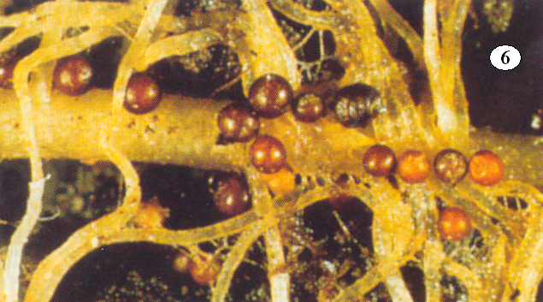 | Розвиток нематоди відбувається в коренях рослини-хазяїна (картопля, томати, баклажани). Навесні, при настанні сприятливих умов, із цист виходять личинки, які відшукують корені картоплі та проникають у них. Там вони живляться соком клітин, втрачають рухливість, проходять в своєму розвитку чотири личинкові стадії, розбухають, набуваючи спочатку грушоподібної, а потім – кулеподібної форми. Розірвавши покриви кореня, самка запліднюється самцем. Після цього, самка ще більше розбухає, наповнюється яйцями, набуває золотистого, а пізніше коричневого кольору, і відмирає, перетворюючись на цисту.  Специфічні ознаки захворювання рослин глободерозом (захворювання рослин, спричинене золотистою картопляною нематодою) відсутні. Хворі рослини за сильного ступеня ураження мають пригнічений вигляд, передчасно жовтіють, відстають у рості та розвитку, їхня коренева система набуває "бородатого" вигляду. На коренях рослин-живителів навіть неозброєним оком можна побачити численні цисти нематод. У зараженої рослини знижується рівень фотосинтезу, і як наслідок цього - зменшується її біомаса. Падає товарна цінність новоутворених бульб (співвідношення товарної та дрібної фракції), погіршується їхня якість - зменшується вміст сухої речовини, крохмалю, білку, вітаміну С.  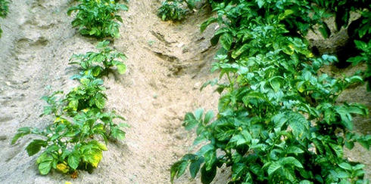
Способи поширення. Оскільки золотиста картопляна нематода не здатна самостійно пересуватись на значні відстані, основним шляхом її розповсюдження є ґрунт із цистами, які обсипались із заражених рослин, а також бульби картоплі, коренеплоди, цибулини, укорінений садивний матеріал, декоративні й інші рослини із заражених полів. Цисти можуть механічно переноситися тарою, знаряддям, дощовими водами, вітром, тваринами й птахами.  Заходи обмеження розповсюдження:  Забороняється ввезення ураженого садивного матеріалу й ґрунту із зон поширення захворювання.  Карантинне інспектування посадок картоплі (маршрутні обстеження) доцільно проводити в період масового цвітіння рослин. Для подальшого гельмінтологічного аналізу відбирають зразки ґрунту. У разі виявлення зараження обов'язкове знищення посівів і посадок радикальним методом із негайним спалюванням викопаних рослин та дезінфекцією засобів інвентарю.  Вивезення продукції рослинного походження із зони зараження проводиться за дотримання встановлених вимог (із господарств, які знаходяться під карантином, заборонено вивезення садивного матеріалу).  Основні винищувальні заходи:  - дотримання агротехніки вирощування;  - використання в сівозміні культур, які не уражуються картопляною нематодою (бобові, зернові, технічні культури, багаторічні трави та інші);  - внесення збалансованих норм мінеральних добрив;  - постійне знищення бур'янів;  - вирощування нематодостійких сортів картоплі;  - дотримання просторової ізоляції (1 км) насінницьких посадок картоплі від виробничих та присадибних ділянок.  Державна фітосанітарна інспекція Тернопільської області  46008, м. Тернопіль, вул. Микулинецька, 20  тел./факс (0352) 52-10-10  E-mail: karantin.ternopil@gmail.com,  web: http://www.karantin.te.ua |  | УВАГА!!!  Небезпечний карантинний організм  ЗОЛОТИСТА КАРТОПЛЯНА ЦИСТОУТВОРЮЮЧА НЕМАТОДА  (Globodera rostochiensis (Wollenweber) Behrens)  